一、选择题
1.在扩展的程序存储器或数据存储器系统中，MCS-51单片机的 口分时地输出地址和数据。
A. P0 B. P1 C. P2 D. P3
2.AT89C52单片机片内特殊功能寄存器占用的空间地址是 ，与高128BRAM的地址重合.
A. 00H~20H B. 20H~7FH C. 20H~2FH D. 80H~FFH
3.MCS-51单片机的定时器/计数器T0的工作方式2是 。
A.8位自动重装计数器结构 B. 2个8位计数器结构
C. 13位计数结构 D. 16位计数机构
4. 外部中断0允许中断的C51语句是 。
A. IT=1 B.TR0=1 C. IT0=1 D. EX0=1
5.MCS-51单片机定时器T0的溢出标志TF0，当计数满在CPU响应中断后 。
A. 由软件清零 B. 由硬件清零 C. 软硬清零均可 D. 随机状态
6.MCS-51单片机能直接运行的文件格式是 。
A. *.asm B. *.hex C. *.txt D. *.c
7.下列关于LED数码管动态显示的描述中 是正确的。
A. 一个并行口只接一个数码管，显示数据送入并行口后就不再需要CPU干预
B. 动态显示只能使用共阴极型数码管，不能使用共阳极型数码管
C. 动态显示具有占用CPU机时少，发光亮度稳定的特点
D. 一个并行口并列接n个数码管，显示数据送入并行口后还需要CPU控制相应数码管导通
8.下列关于矩阵键盘的描述中 是正确的。
A. 每只按键独立接在一根I/0口线上，根据口线电平判断按键的闭合状态
B. 按键设置在跨接行线和列线交叉点上，根据行线电平有无反转判断按键闭合状态
C. 矩阵键盘的特点是无需CPU控制，可以自行适应各种单片机的输入接口
D. 矩阵键盘的特点是占用I/0口线较多，适合按键数量较少时的应用场合
9. MCS-51单片机用串口工作方式0时 。
A. 数据从RXD串行输入，从TXD串行输出
B. 数据从RXD串行输出，从TXD串行输入
C. 数据从RXD串行输入或输出，同步信号从TXD输出
D. 数据从TXD串行输入或输出，同步信号从RXD输出
10. 在用接口传送信息时，数据帧结构如图1-1所示，如果每一数据块发送开始时，先发送一个或两个同步字符，使发送与接收取得同步，然后再顺序发送数据，该传送属于 。
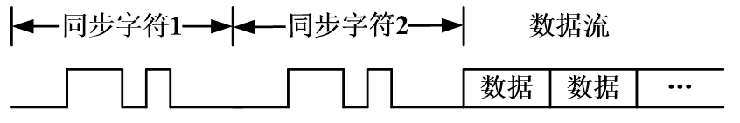
图1-1 数据帧结构
A. 异步串行传送 B. 异步并行传送
C. 同步串行传送 D. 同步并行传送
11.串行通信速率的指标是波特率，而波特率的量纲是 。
A. 字符/秒 B. 位/秒 C. 帧/秒 D. 帧/分
12. 存储16×16点阵的一个汉子信息，需要的字节数为 。
A. 8 B.16 C.32 D.64
13. 以下关于I²C总线说法不正确的是 。
A.I²C总线主要的优点是简单性和有效性
B. I²C总线支持多主控，任何能够发送和接收的设备（节点）都可以成为主控器
C. I²C总线上传输的数据和地址均为16位，且低位在前，高位在后
D. I2C总线在传送数据过程中有4种类型信号：开始信号、结束信号、数据信号和应答信号
14. 将aa定义为片外RAM区的无符号字符型变量的正确写法是 。
A. unsigned char data aa; B. signed char xdata aa;
C. extern singed char data aa; D. unsigned char xdata aa;
15、设MCS-51单片机晶振频率为12MHz，定时器作计数器使用时，其最高的输入计数频率应为 。
A.2MHz B.1MHz C.500KHz D.250KHz
二、填空题
1.MCS-51单片机外部三大总线分别是 数据总线 、 地址总线 和 控制总线 。
2.AT89C52单片机有 8 个中断源， 6 中断通道；
3. AT89C52单片机访问片外存储器时，利用 ALE 信号锁存来自 P0 口发出的低8位地址信号；
4.在AT89C51单片中，有两种方式可使单片机退出空闲模式，其一是任何的中断请求被响应，其二是 硬件复位 ，而只有 硬件复位 方式才能让进入掉电模式的单片机退出掉电模式；
5.某存储器芯片地址线为13根，那么它的存储容量为 8KB 。
6.若寄存器A的中内容为A5H，那么P标志位为 0 。
7.若AT89C52外扩8KB程序存储器的首地址为2000H，则末地址 3FFFH 。
8.AT89C52增强型单片机中，在IP=0x00时，优先级最高的中断是 外部中断 ，最低的是 定时器T2中断 。
9.MCS-51单片机复位时，PSW= 00 H，SP= 07 H，P0~P3口均为 高 电平；
10. C51数据类型中关键词“sfr”用于定义 特殊功能寄存器变量 。
11.MCS-51单片机的P0~P3端口中具有第二功能的端口是 P3 。
12. 在存储器扩展中，无论是线选法还是译码法，最终都是为了扩展芯片的片选端提供信号。
三、判断题
1.当MCS-51单片机的EA脚接高电平时，对ROM的读操作只访问片外
程序存储器。 （ ×）
2.MCS-51单片机内部RAM和外部RAM是统一编址的，他们的访问
指令相同。 （× ）
3.MCS-51单片机的串行口工作方式1的波特率是固定的，为fosc/32。 （ × ）
4.MCS-51单片机中，当产生中断响应时，所有中断请求标志位都由硬件
自动清零。 （ ×）
5.在异步通信的帧格式中，数据位是低位在前高位在后的排列方式。 （✓）
6.AT89C52单片机的定时器/计数器工作于定时方式时，是通过片内振荡器输出经12分频后的脉冲进行计数，直至溢出为止。 （ ✓ ）
7.MCS-51单片机中，定时/计数器的工作模式寄存器TMOD可以进行位寻址。 （ ×）
8.逐次比较型A/D转换器与双积分A/D转换器比较，转换速度比较慢。 （ × ）
9.MCS-51单片机中，定时器与计数器的工作原理均是对输入脉冲进行计数。 （ × ）
10. 同一时间同一级别的多中断请求，将形成阻塞，系统无法响应。 （ ✓ ）
四、简答题(本大题共3个小题，每小题5分，共15分)
1. 简述MCS-51增强型单片机的寻址方式？分别涉及哪些存储器空间？
参考答案：
立即数寻址：片内RAM低128B和特殊功能寄存器；
寄存器寻址：R0~R7、A、B、C、DPTR；
寄存器间接寻址：片内RAM（含低128B和高128B），片外RAM；
变址寻址：程序存储器64KB；
相对寻址：程序存储器256B；
位寻址：片内RAM的20H~2FH字节地址，部分特殊功能寄存器；
2.LED的静态显示方式与动态显示方式有何区别？各有什么优缺点？
参考答案；
LED静态显示：显示期间，锁存器输出的段码不变；亮度大，各位LED的段选分别控制；位数多，硬件电路复杂；
LED动态显示：所有位码并连在一起，各位的亮灭由片选控制端控制，亮度较低，多位控制电路简单；
3. 单片机的复位（RST）操作有几种方法，复位功能的主要作用？
参考答案：
单片机的复位操作方式有：1、上电复位；2、手动复位。
复位功能的主要作用是：复位时，PC初始化为0000H，使MCS-51单片机从0000H开始执行程序。
五、程序综合题
1. 用单片机中断方式设计一4路故障声光报警系统。
设计要求：设计电路如图5-1所示，用4个开关模拟4路故障源，采用中断触发的方式扫描键盘，当有按键按下时触发外部中断INT1，并且相应的发光二极管亮，表示出现故障。当出现故障时蜂鸣器发出报警声，中断采用低电平触发，直到故障消失，相应的发光二极管熄灭，报警声停止。
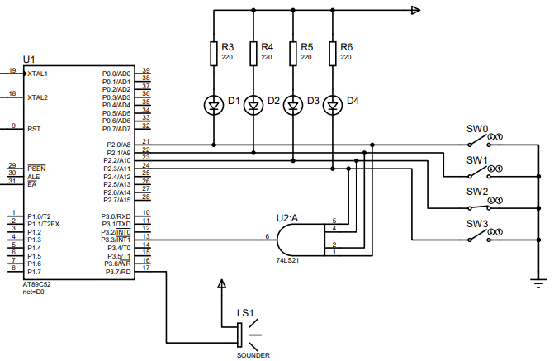
图5-1 声光报警系统
参考代码：
#include<reg52.h>
#define uchar unsigned char
#define KeyPort P2
sbit SOUND=P3^7; //定义报警器
//延时函数
void DelayUs2x(uchar t)
{
while(--t);
}
//外部中断1初始化
void INT1_Init()
{
IT1=0; //低电平触发
EA=1; //开总中断
EX1=1; //运行外部中断1
}
/***********主函数************/
void main()
{
SOUND=1;
KeyPort=0x0F;
INT1_Init(); //初始化

while(1);//等待中断发生
}
/**********外部终端1服务程序*************/
void INT1_ISR() interrupt 2 using 1
{
SOUND=~SOUND;
DelayUs2x(100); //延时100us
}
2. 如图5-2所示， 采用AT89C52串行口外接74HC164串入/并出移位寄存器扩展8位并行输出口，8位并行输出口的每位都接一个发光二极管，要求8位发光二极管循环点亮。
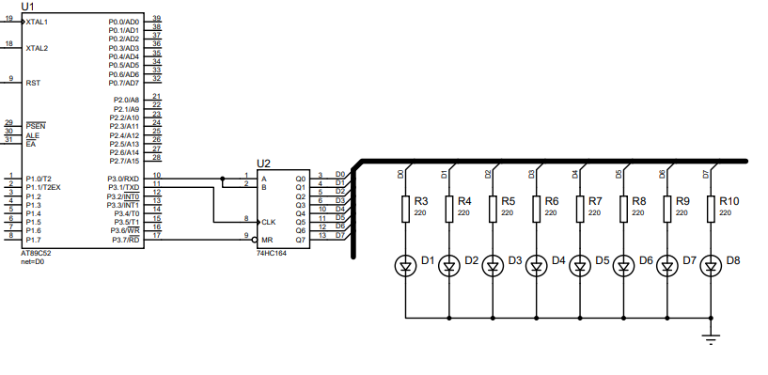
图5-2 串口方式0扩展并行输出电路
参考答案：
#include<reg52.h>
#define uchar unsigned char
#define uint unsigned int
sbit MR=P3^7; //定义清屏键
/************延时函数*********************/
void DelayUs2x(uchar t)
{
while(--t);
}
void DelayMs(uchar t)
{
while(t--)
{
DelayUs2x(245);
DelayUs2x(245);
}
}
/*****************串口初始化***************/
void UART_Init()
{
SCON=0x00; //串口方式0
ES=1; //开串口中断
EA=1; //开总中断
}
/*****************主函数******************/
void main()
{
uchar i=0;
MR=0; //关闭74HC164并口输出
UART_Init(); //串口初始化
while(1)
{
for(i=0;i<8;i++)
{
MR=1; //打开74HC164并口输出
SBUF=1<<i;
DelayMs(1000); //延迟1S
}
}
}
/************串口中断服务函数***************/
void UART_ISR() interrupt 4 using 1
{
TI=0; //发送中断标记清0
//MR=0; //打开并行输出
}

3.对AT89C52单片机编程，使用定时器/计数器T0以模式1定时，以中断方式实现从P1.0引脚产生周期为1秒的方波，设单片机的振荡频率为6MHz。
P1.0
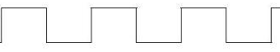
图5-3 方波
参考代码：
#include <reg52.h>
#define uchar unsigned char
sbit P1_0=P1^0; //定义位变量
//T0初始化
void Timer0_Init()
{
TMOD|=0x01; //定时器T0，工作方式1，定时
TL0=(65536-50000)/256;
TH0=(65536-50000)%256; //定时长度50000x2us=100ms
ET0=1; //开T0中断
EA=1; //开总中断
TR0=1; //运行定时器0
}
/**************主函数***************/
void main( )
{
Timer0_Init(); //定时器0初始化
while(1); //等待中断
}
/*************T0中断服务函数*******************/
void Timer0_ISR() interrupt 1 using 1
{
static uchar IntNum=0;
TL0=(65536-50000)/256;
TH0=(65536-50000)%256; //定时长度100ms
IntNum++;
If(IntNum==5){
IntNum=0;
P1_0=~P1_0; //P1.0取反，输出方波
}
}

